
5- 1
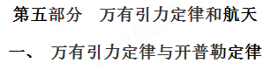
一．选择题
1.(2018·广东第二次大联考)已知一质量为m的物体分别静止在北极与赤道时对地面的压力差为ΔN，假设地球是质量分布均匀的球体，半径为R。则地球的自转周期为( )
A．T＝2π B．T＝2π
C．T＝2π D．T＝2π
【参考答案】A
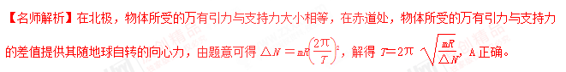
2. （2018徐州期中）牛顿在思考万有引力定律时就曾想，把物体从高山上水平抛出，速度一次比一次大， 落点一次比一次远。如果速度足够大，物体就不再落回地面，它将绕地球运动，成为人造地球卫星。如图所示是牛顿设想的一颗卫星，它沿椭圆轨道运动。下列说法正确的是
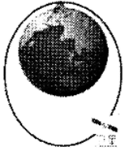
A. 地球的球心与椭圆的中心重合
B. 卫星在近地点的速率小于在远地点的速率
C. 卫星在远地点的加速度小于在近地点的加速度
D. 卫星与椭圆中心的连线在相等的时间内扫过相等的面积
【参考答案】.C
【名师解析】地球的球心与椭圆的焦点重合，选项A错误；根据卫星运动过程中机械能守恒（动能和引力势能之和保持不变），卫星在近地点的动能大于在远地点的动能，根据动能公式，卫星在近地点的速率大于在远地点的速率，选项B错误；根据万有引力定律和牛顿运动定律，卫星在远地点的加速度小于在近地点的加速度，选项C正确；根据开普勒定律，卫星与地球中心的连线在相等的时间内扫过相等的面积，选项D错误。
3． (2018·安徽名校质检)如图1是2015年9月3日北京天安门大阅兵我军展示的东风41洲际弹道导弹，它是目前我国军方对外公布的战略核导弹系统中的最先进系统之一。如图2所示，从地面上A点发射一枚中远程地对地导弹，在引力作用下沿ACB椭圆轨道飞行击中地面目标B，C为轨道的远地点，距地面高度为h。已知地球半径为R，地球质量为M，引力常量为G，不计空气阻力。下列结论中正确的是( )
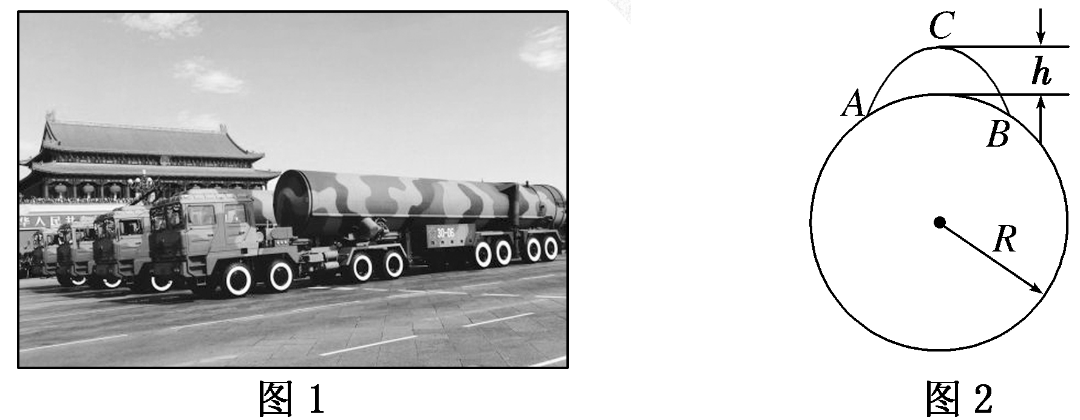
A．导弹在运动过程中只受重力作用，做匀变速曲线运动
B．导弹在C点的加速度等于
C．地球球心为导弹椭圆轨道的一个焦点
D．导弹从A点到B点的时间可能比近地卫星的周期小
【参考答案】BCD[来源:Z#xx#k.Com]
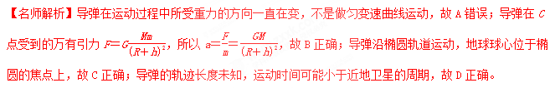
4.(2017·江西重点中学联考)下列说法正确的是( )
A.伽利略发现了万有引力定律，并测得了引力常量
B.根据表达式F＝G可知，当r趋近于零时，万有引力趋近于无穷大
C.在由开普勒第三定律得出的表达式＝k中，k是一个与中心天体有关的常量
D.两物体间的万有引力总是大小相等、方向相反，是一对平衡力
【参考答案】C
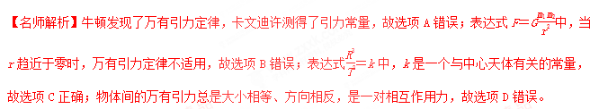
5.宇航员在地球表面以一定初速度竖直上抛一小球，经过时间t小球落回原地。若他在某星球表面以相同的初速度竖直上抛同一小球，需经过时间5t小球落回原处。已知该星球的半径与地球半径之比为R_{星}∶R_{地}＝1∶4，地球表面重力加速度为g，设该星球表面附近的重力加速度为g′，空气阻力不计。则( )
A.g′∶g＝1∶5
B.g′∶g＝5∶2
C.M_{星}∶M_{地}＝1∶20
D.M_{星}∶M_{地}＝1∶80
【参考答案】AD
【名师解析】由速度对称性知竖直上抛的小球在空中运动时间t＝，因此得＝＝，选项A正确，B错误；由G＝mg得M＝，因而＝＝×＝，选项C错误，D正确。
6. (2017·北京理综，17)利用引力常量G和下列有关数据，不能计算出地球质量的是( )
A.地球的半径及重力加速度(不考虑地球自转)
B.人造卫星在地面附近绕地球做圆周运动的速度及周期
C.月球绕地球做圆周运动的周期及月球与地球间的距离
D.地球绕太阳做圆周运动的周期及地球与太阳间的距离
【参考答案】D
【名师解析】因为不考虑地球的自转，所以卫星的万有引力等于重力，即＝mg，得M_{地}＝，所以据A
中给出的条件可求出地球的质量；根据＝m_{卫}和T＝，得M_{地}＝，所以据B中给出的条件可求出地球的质量；根据＝m_{月}r，得M_{地}＝，所以据C中给出的条件可求出地球的质量；根据＝m_{地}r，得M_{太}＝，所以据D中给出的条件可求出太阳的质量，但不能求出地球质量，本题答案为D。
7．地球可视为球体，其自转周期为T，在它的两极处，用弹簧秤测得一物体重为P；在赤道上，用弹簧秤测得同一物体重为0.9P，已知万有引力常量为G.则地球的平均密度是( )
A. B.
C. D.
【参考答案】C
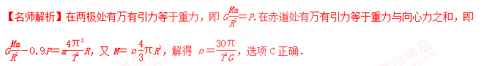
8．(2016·河北石家庄期末)北京时间2015年7月24日，美国宇航局宣布，可能发现了“另一个地球”——开普勒－452b。将开普勒－452b简化成如图所示的模型：MN为该星球的自转轴，A、B是该星球表面的两点，它们与地心O的连线OA、OB与MN的夹角分别为α＝30°，β＝60°；在A、B两点处放置质量分别为m_{A}、m_{B}的物体。设该星球的自转周期为T，半径为R，引力常量为G。则下列说法正确的是( )
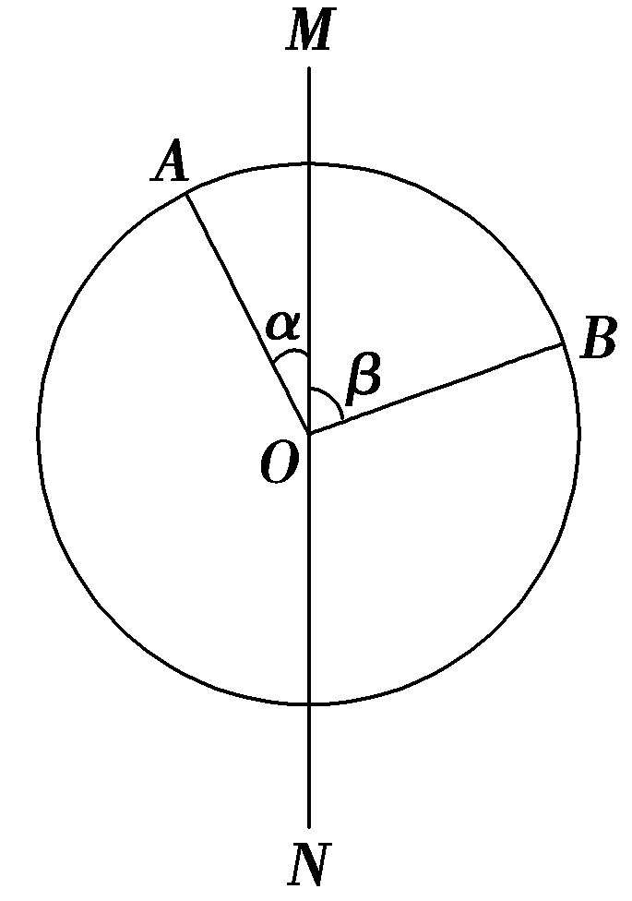
A．该星球的第一宇宙速度为
B．若不考虑该星球自转，在A点用弹簧测力计称量质量为m_{A}的物体，平衡时示数为F，则星球的质量为
C．放在A、B两点处的物体随星球自转的向心力大小的比值为
D．放在A、B两点处的物体随星球自转的向心力大小的比值为
【参考答案】C
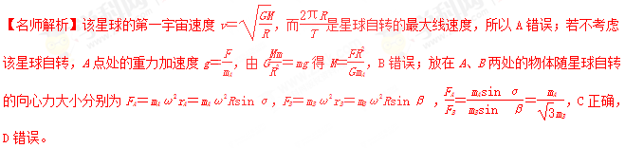
9．(2016·河北沧州高三月考)如图所示，在1687年出版的《自然哲学的数学原理》一书中，牛顿设想，抛出速度很大时，物体就不会落回地面。已知地球半径为R，月球绕地球公转的轨道半径为n²R，周期为T，不计空气阻力，为实现牛顿设想，抛出速度至少为( )
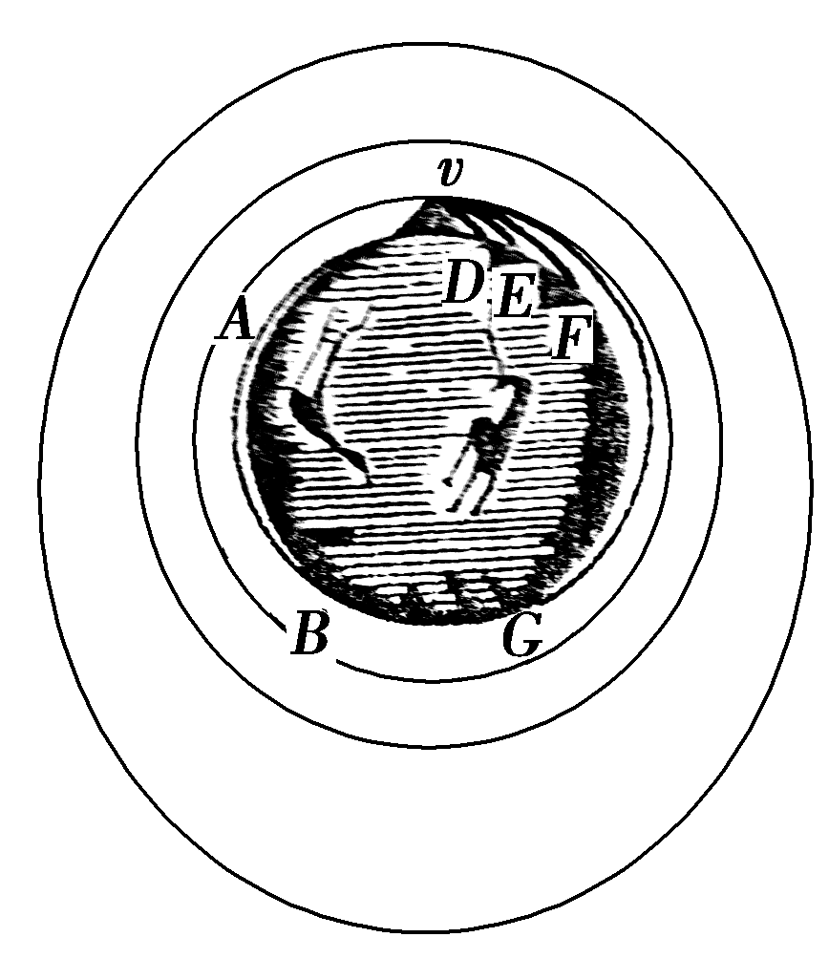
A. B.
C. D.
【参考答案】D
【名师解析】根据万有引力提供向心力，即＝m，r＝n²R，在地球表面附近，万有引力等于重力得：G＝m，又r＝n²R，联立解得，v＝。
10．(2016·江西八校联考)据报道，科学家们在距离地球20万光年外发现了首颗系外“宜居”行星。假设该行星质量约为地球质量的6.4倍，半径约为地球半径的2倍。那么，一个在地球表面能举起64 kg物体的人在这个行星表面能举起的物体的质量约为( )
A．40 kg B．50 kg
C．60 kg D．30 kg
【参考答案】A
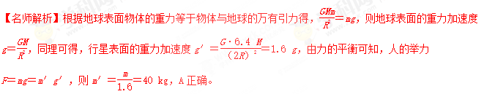
11（甘肃省嘉峪关市第一中学2016届高三第六次模拟考试理科综合）某地区的地下发现天然气资源，如图所示，在水平地面P点的正下方有一球形空腔区域 内储藏有天然气．假设该地区岩石均匀分布且密度为ρ，天然气的密度远小于ρ，可忽略 不计．如果没有该空腔，地球表面正常的重力加速度大小为g；由于空腔的存在，现测得P点处的重力加速度大小为kg(k<l)．已知引力常量为G，球形空腔的球心深度为d，则此球形空腔的体积是
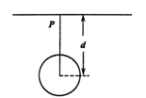
A．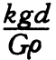 B．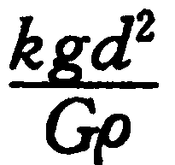
C．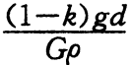 D．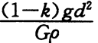
【参考答案】D[来源:Z*xx*k.Com]
【名师解析】如果将近地表的球形空腔填满密度为的岩石，则该地区重力加速度便回到正常值，因此，如果将空腔填满，地面质量为的物体的重力为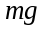，没有填满时是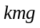，故空腔填满后引起的引力为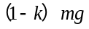；根据万有引力定律，有： 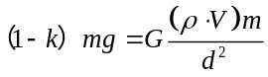。解得：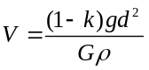 ，故选项D正确。
【名师点睛】如果将近地表的球形空腔填满密度为ρ的岩石，则该地区重力加速度便回到正常值；根据万有引力等于重力列出等式，结合几何关系求出空腔体积。

12.有一星球的密度跟地球密度相同，但它表面处的重力加速度是地球表面处重力加速度的4倍，则该星球的质量将是地球质量的(忽略其自转影响)( )
A. B.4倍 C.16倍 D.64倍[来源:Z§xx§k.Com]
【参考答案】D
【名师解析】天体表面的重力加速度g＝，又知ρ＝＝，所以M＝，故＝＝64。
13.（2014海南）.设地球自转周期为T，质量为M，引力常量为G。假设地球可视为质量均匀分布的球体，半径为R。同一物体在南极和赤道水平面上静止时所受到的支持力之比为
A．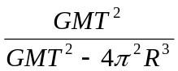 B．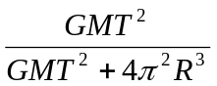
C．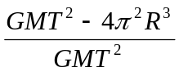 D．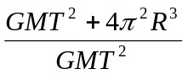
【参考答案】A
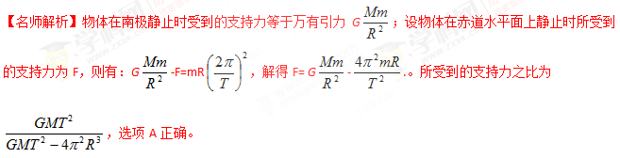
二．计算题
1.（2016·北京海淀模拟）万有引力定律揭示了天体运动规律与地上物体运动规律具有内在的一致性。
（1）用弹簧秤称量一个相对于地球静止的小物体的重量，随称量位置的变化可能会有不同的结果。已知地球质量为M，自转周期为T，万有引力常量为G。将地球看作是半径为R、质量均匀分布的球体，不考虑空气的影响。设在地球北极地面称量时，弹簧秤的读数是F₀。
a．若在北极上空高出地面h处称量，弹簧秤读数为F₁，求比值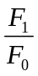的表达式，并就h=1.0%R的情形计算出具体数值（计算结果保留两位有效数字）；
b．若在赤道地面称量，弹簧秤读数为F₂，求比值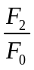的表达式。
（2）设想地球绕太阳公转的圆周轨道半径为r、太阳的半径Rs和地球的半径R三者均减小为现在的1.0%，而太阳和地球的密度不变均匀且不变，仅考虑太阳和地球之间的相互作用，以现在地球的1年为标准，计算“设想地球”的一年将变为多长？
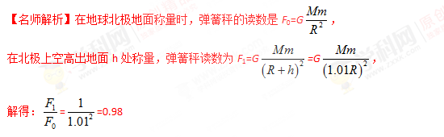
(2) 在赤道地面称量，弹簧秤读数为F₂，由牛顿第二定律，G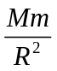- F₂=mR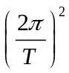
解得：F₂= F₀-mR，
=1-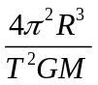
(3) 根据万有引力定律和牛顿第二定律可得，G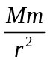 =mr
而太阳质量M=πR_{s}³ρ，
解得周期T=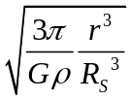。[来源:Zxxk.Com][来源:Zxxk.Com]
式中ρ为太阳的密度。
由上式可知，地球公转周期T_{E}仅与太阳的密度、地球公转轨道半径与太阳半径之比有关，因此三者均减小为现在的1.0%，地球公转周期T不变，即仍为1地球年。
2.(2009·全国理综2)如图7-2，P、Q为某地区水平地面上的两点，在P点正下方一球形区域内储藏有石油，假定区域周围岩石均匀分布，密度为ρ；石油密度远小于ρ，可将上述球形区域视为空腔。如果没有这一空腔，则该地区重力加速度（正常值）沿竖直方向；当存在空腔时，该地区重力加速度的大小和方向会与正常情况有微小偏高。重力加速度在原竖直方向（即PO方向）上的投影相对于正常值的偏离叫做“重力加速度反常”。为了探寻石油区域的位置和石油储量，常利用P点附近重力加速度反常现象。已知引力常数为G。
（1）设球形空腔体积为V，球心深度为d（远小于地球半径），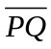=x，求空腔所引起的Q点处的重力加速度反常。
（2）若在水平地面上半径L的范围内发现：重力加速度反常值在δ与kδ（k>1）之间变化，且重力加速度反常的最大值出现在半径为L的范围的中心,如果这种反常是由于地下存在某一球形空腔造成的，试求此球形空腔球心的深度和空腔的体积。
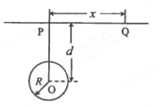
【名师解析】

【分析】利用万有引力定律等于重力及其相关知识列方程解答。
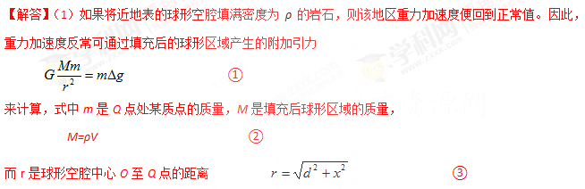△g在数值上等于由于存在球形空腔所引起的Q点处重力加速度改变的大小。Q点处重力加速度改变的方向沿OQ方向，重力加速度反常△g’是这一改变在竖直方向上的投影
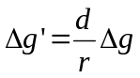 ④
联立①②③④式得 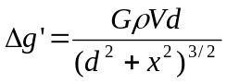 ⑤
（2）由⑤式得，重力加速度反常△g’的最大值和最小值分别为
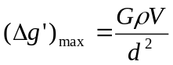 ⑥
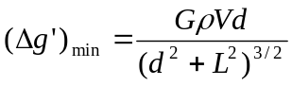 ⑦
由题设有：(△g’)_{max}=kδ，(△g’)_{min}=δ， ⑧
联立⑥⑦⑧式得，地下球形空腔球心的深度和空腔的体积分别为
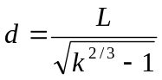, ⑨
V=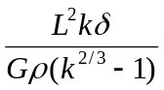. ⑩
【点评】此题以重力加速度反常现象切入，意在考查万有引力定律及其相关知识。
注解：因石油密度远小于周围均匀分布的岩石密度ρ，若测得某地表面重力加速度反常小，则可知该处地下储存有石油；：因重金属矿的密度大于周围均匀分布的岩石密度ρ，若测得某地表面重力加速度反常大，则可知该处地下储存有重金属矿。这就是利用重力加速度反常现象探矿。

